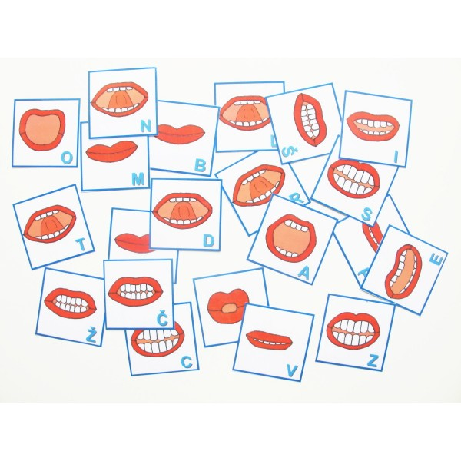
NABÍZÍM INDIVIDUÁLNÍ LOGOPEDICKÁ CVIČENÍ HRAVOU FORMOU PRO DĚTI S NARUŠENOU KOMUNIKAČNÍ SCHOPNOSTÍ

Individuální cvičení budou probíhat dle předem dohodnutých termínů
Délka cvičení je 30 min.

Další podrobnosti:
Informační schůzka 22. 9. 2016 v 15:45 v budově MŠ

KONTAKT:
Tel: 731 178 576
E-mail: dufkovabarbora@seznam.cz
Těším se na spolupráci Mgr. Bc. Barbora Dufková
(speciální pedagog, logoped)
